МИНИСТЕРСТВО НАУКИ И ВЫСШЕГО ОБРАЗОВАНИЯ

РОССИЙСКОЙ ФЕДЕРАЦИИ

ФГАОУ ВО «Крымский федеральный университет имени В. И. Вернадского»

Физико-технический институт

Кафедра компьютерной инженерии и моделирования

Лабораторная работа №2

по курсу «Алгоритмы и методы вычислений»

на тему: «Решение систем

линейных алгебраических уравнений (СЛАУ)»

|  |  |
| --- | --- |
|  | Выполнил:  студент 2 курса  группы ПИ-б-о-201(1)  Шенгелай В.М |
|  | Проверила:  старший преподаватель  кафедры компьютерной инженерии и моделирования  Горская И.Ю. |

Симферополь, 2022

**Лабораторная работа № 2**

**Тема:** Решение систем линейных алгебраических уравнений (СЛАУ)

**Цель работы:**

1. Изучить и научиться использовать на практике наиболее эффективные прямые и итерационные алгоритмы решения СЛАУ.

2. Написать программу, реализующую два метода численного решения СЛАУ в следующих комбинациях: первый метод – метод исключения Гаусса с выборкой ведущего элемента, (или Гаусса-Жордана), второй метод – Гаусса-Зайделя, или метод группы градиентного (наискорейшего) спуска.

3. Пример выбрать самостоятельно, матрицу можно заполнить случайными числами. Для предотвращения расходимости метода Зейделя необходимо усилить диагональ матрицы.

**Перед выполнением лабораторной работы:**

1. Были изучены теоретические сведения в методических указаниях к выполнению данной лабораторной работы; подробно рассмотрены приведенные практические примеры.
2. Прочитан теоретический материал в соответствующих разделах учебного пособия: Милюков В.В., Горская И.Ю. Лабораторный практикум по учебной дисциплине «Алгоритмы и методы вычислений»

Программы, в которых производились все расчеты, были написаны на языке Java (SE 17) в среде разработки IntelliJ IDEA 2020.3.3.

**В соответствии с индивидуальным заданием выполнены следующие задания:**

**Вариант 13**

**Задание 1.** Найти численное решениеСЛАУ с помощью метода исключения Гаусса с выборкой ведущего элемента (метода Гаусса-Жордана).

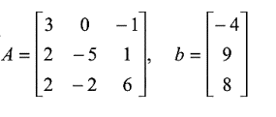

Рисунок 1. СЛАУ, решение которой мы будем искать

Ввод/вывод матрицы осуществляется через консоль. Также есть возможность ввести значения в коде.

В программе матрица содержится в многомерном статическом массиве (в расширенной форме)

**Варианты исправления отравленной матрицы. Способ 1.**

Перед началом алгоритма, реализующего метод Гаусса-Жордана, «отравленные» строки матрицы (строки, у которых коэффициент, лежащий на главной диагонали равен 0) исправляются. Для этого в колонке с нулевым элементом, расположенным на главной диагонали, все коэффициенты проверяются на равенство нулю. Стока с первым же ненулевым коэффициентом прибавляется к отравленной строке.

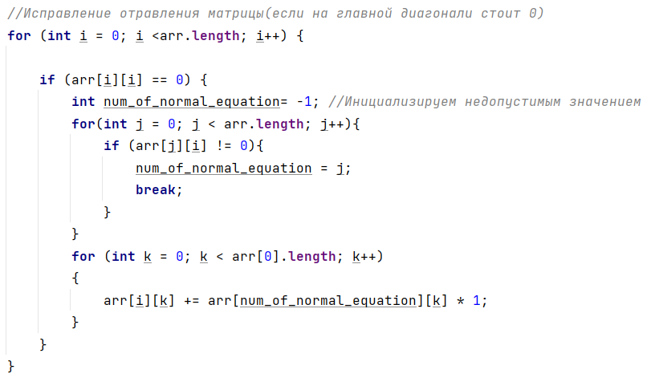

Рисунок 2. Код, исправляющий «отравление» матрицы перед началом алгоритма

**Варианты исправления отравленной матрицы. Способ 2.**

Если коэффициент $a_{nn}$ = 0, мы переставляем местами это уравнение с одним из нижележащих, а именно с тем, у которого коэффициент $a_{nj}$ не равен 0. Так, мы можем убрать нули с главной диагонали, возникшие уже на каком-то из шагов алгоритма, а не расположенные на ней изначально.

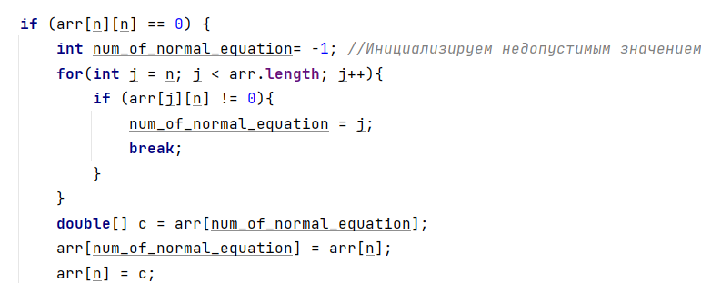

Рисунок 3. Код, исправляющий нули на главной диагонали. Проверяет диагональный элемент текущего прохода, и, если необходимо, переставляет уравнения

Алгоритм исключения Гаусса с выборкой ведущего элемента состоит из 3 шагов, которые повторяются n раз, n – количество строк в матрице.

Шаг 1. Выбор главного элемента уравнений среди элементов n-го столбца. Номер прохода – от 1 до n соответствует тому, c какого уравнения начинается сравнение элементов. Так, для нашего уравнения на 1-м проходе будут сравниваться первые значащие коэффициенты 1, 2 и 3 уравнений, на 2-м проходе – коэффициенты 2 и 3 уравнений.

Уравнение с главным элементом должно быть переставлено на 1-е место среди сравниваемых уравнений.

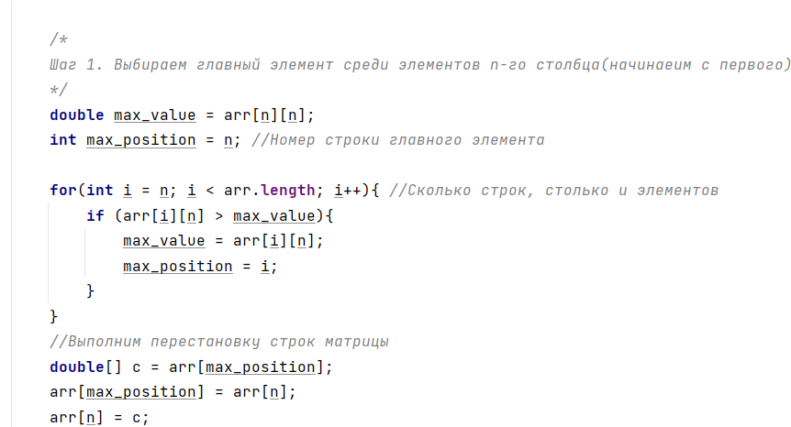

Рисунок 4. Выбор главного элемента уравнений

Шаг 2. Нормировка n-го уравнения. Все элементы n-й строки делят на элемент n-го столбца.

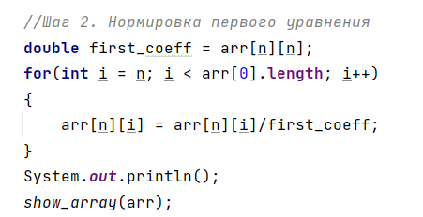

Рисунок 5. Нормировка n-го уравнения

Шаг 3. Исключение элементов n-го столбца. На этом шаге мы, пользуемся следующим элементарным преобразованием: прибавление к одному уравнению другого, умноженного на число α ≠ 0.

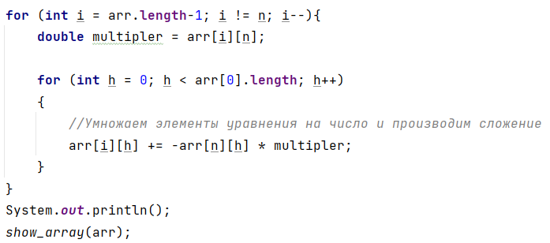

Рисунок 6. Обнуляем элементы n-го столбца до главной диагонали, начиная с последнего уравнения

После того, как алгоритм завершит работу, мы получим треугольную матрицу:

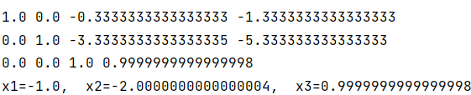

Рисунок 7. Треугольная матрица, у которой все 0 ниже главной диагонали равны 0

Далее с помощью метода обратного хода находим все корни СЛАУ

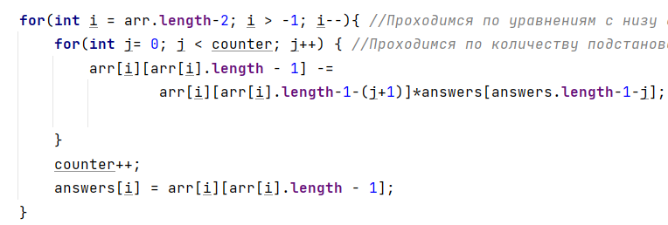

Рисунок 8. Метод обратного хода. Начиная с предпоследнего уравнения, мы, подставляя корни, найденные в предыдущем уравнении, получаем следующий корень и так движемся к 1-му уравнению.

**Ответ:** x1=-1.0, x2=-2.0, x3=1.

**Задание 2.** Найти численное решениеСЛАУ с помощью метода исключения Гаусса-Зейделя.

В качестве примера возьмём ту же СЛАУ, что и в Задании 1 (рис.1).

Алгоритм нахождения решения СЛАУ для 4-х уравнений представлен на рис. 8 (методом простой итерации) и рис. 9 (Методом Гаусса-Зейделя). Для того, чтобы иметь возможность находить решения для СЛАУ любого размера, мы используем более общую формулу для вычисления приближения $x_{i}^{k+1}$:

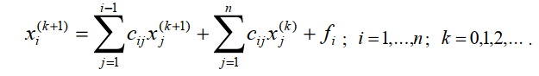

Метод Зейделя отличается от метода простой итерации тем, что при вычислении (k +1) -го приближения для компоненты xi учитываются определённые ранее (k +1) - е приближения для компонент x1, x2 , …, xi-1.

Для сходимости итерационного процесса достаточно, чтобы модули диагональных коэффициентов для каждого уравнения системы были не меньше сумм модулей всех остальных коэффициентов (преобладание диагональных элементов):

$$a_{ii}≥\sum_{j!=i}{\left|a_{ij}\right|}, i=1,2,….,n$$

При этом, даже если по какой-то строке матрица не удовлетворяет достаточному условию сходимости, можно получить верный ответ. В программе установлено ограничение на количество итераций – не более 100000, и, если матрица будет расходящейся, будет организован выход из бесконечного цикла.

**ДА**

Начало

$$A=\left(\begin{matrix}3 & 0 & -1 \\ 2 & -5 & 1 \\ 2 & -2 & 6\end{matrix}\right) B=\left(\begin{matrix}\begin{matrix}-4 \\ 9\end{matrix} \\ 8\end{matrix}\right)$$

eps = 0,0001

$$S_{0}=\left|A_{00}\right|>\left|A_{01}\right|+\left|A_{02}\right| \\ S_{1}=\left|A_{11}\right|>\left|A_{10}\right|+\left|A_{12}\right| \\ S_{2}=\left|A_{22}\right|>\left|A_{20}\right|+\left|A_{21}\right|$$

eps = 0,0001

$$S_{0}=S_{1}=S_{2}$$

«Условие сходимости выполнено»

**ДА**

$$x_{0}=\frac{B_{0}-A_{01}xx_{1}-A_{02}xx_{2}}{A_{00}} \\ x_{1}=\frac{B_{1}-A_{10}xx_{0}-A_{12}xx_{2}}{A_{11}} \\ x_{2}=\frac{B_{2}-A_{20}xx_{1}-A_{21}xx_{2}}{A_{00}}$$

k=k+1

$x= \left(\begin{matrix}0 \\ \begin{matrix}0 \\ 0\end{matrix}\end{matrix}\right)$, xx = x, k = 0

$$S_{0}=\left|x_{0}-xx_{0}\right|<eps \\ S_{1}=\left|x_{0}-xx_{0}\right|<eps \\ S_{2}=\left|x_{0}-xx_{0}\right|<eps$$

$$S_{0}=S_{1}=S_{2}$$

**ДА**

$$xx=x$$

**НЕТ**

Конец

«Условие сходимости не выполнено»

x, k

Рисунок 9. Блок - схема итерационного метода для СЛАУ с 4-мя уравнениями

**НЕТ**

**ДА**

Начало

$$A=\left(\begin{matrix}3 & 0 & -1 \\ 2 & -5 & 1 \\ 2 & -2 & 6\end{matrix}\right) B=\left(\begin{matrix}\begin{matrix}-4 \\ 9\end{matrix} \\ 8\end{matrix}\right)$$

eps = 0,0001

$$S_{0}=\left|A_{00}\right|>\left|A_{01}\right|+\left|A_{02}\right| \\ S_{1}=\left|A_{11}\right|>\left|A_{10}\right|+\left|A_{12}\right| \\ S_{2}=\left|A_{22}\right|>\left|A_{20}\right|+\left|A_{21}\right|$$

eps = 0,0001

$$S_{0}=S_{1}=S_{2}$$

«Условие сходимости выполнено»

**ДА**

$$x_{0}=\frac{B_{0}-A_{01}xx_{1}-A_{02}xx_{2}}{A_{00}} \\ x_{1}=\frac{B_{1}-A_{10}x_{0}-A_{12}xx_{2}}{A_{11}} \\ x_{2}=\frac{B_{2}-A_{20}x_{1}-A_{21}xx_{2}}{A_{00}}$$

k=k+1

$x= \left(\begin{matrix}0 \\ \begin{matrix}0 \\ 0\end{matrix}\end{matrix}\right)$, xx = x, k = 0

$$S_{0}=\left|x_{0}-xx_{0}\right|<eps \\ S_{1}=\left|x_{0}-xx_{0}\right|<eps \\ S_{2}=\left|x_{0}-xx_{0}\right|<eps$$

$$S_{0}=S_{1}=S_{2}$$

**ДА**

$$xx=x$$

**НЕТ**

Конец

«Условие сходимости не выполнено»

x, k

Рисунок 10. Блок - схема метода Гаусса-Зейделя для СЛАУ с 4-мя уравнениями

**НЕТ**

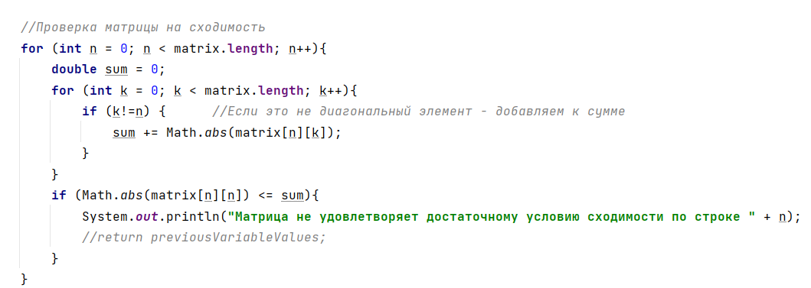

Рисунок 11. Реализация проверки матрицы на сходимость

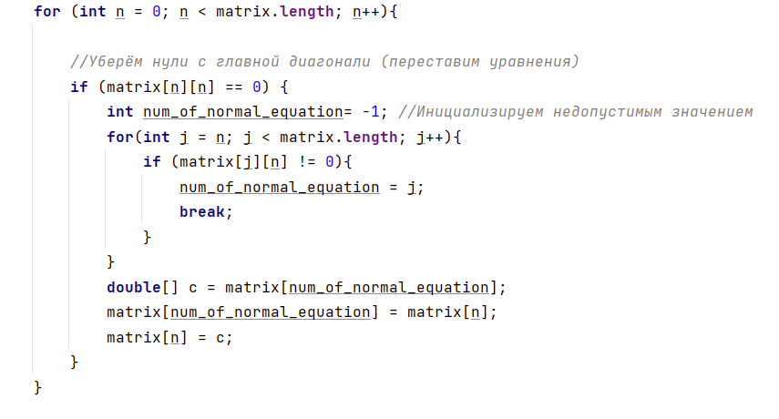

Рисунок 12. Перестановка уравнений для случая, когда диагональные элементы отличны от нуля

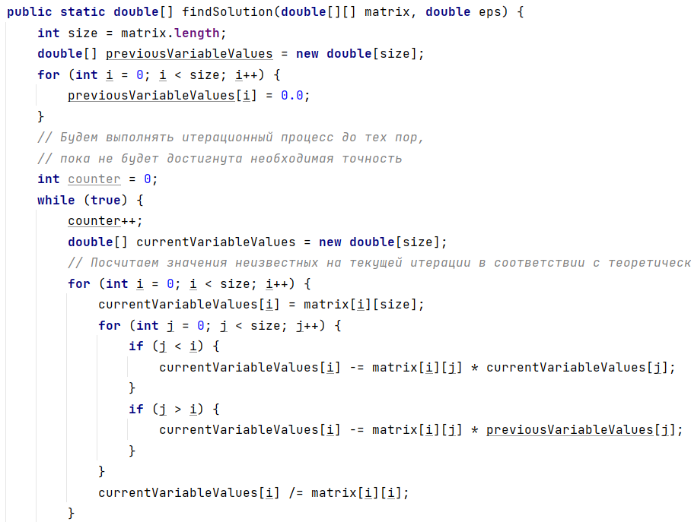

Рисунок 11. Код, отвечающий за бесконечный итерационный процесс, уточняющий значения неизвестных

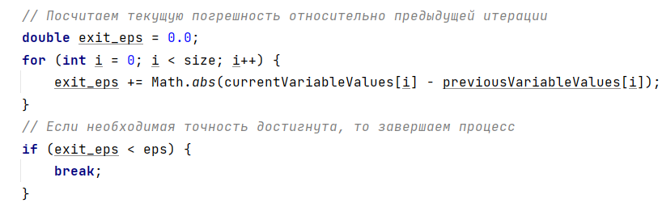

Рисунок 12. Проверка значений неизвестных на достижение необходимой точности. Как только эта точность будет достигнута, процесс итераций завершится

|  |  |  |  |
| --- | --- | --- | --- |
| Ответы к заданиям | | | |
| Исходная матрица (расширенная матрица) | Метод Гусса-Жордана | Метод Гаусса-Зайделя | Комментарий |
| $$\left(\begin{matrix}3 & 0 & \begin{matrix}-1 & -4\end{matrix} \\ 2 & -5 & \begin{matrix}1 & 9\end{matrix} \\ 2 & -2 & \begin{matrix}6 & 8\end{matrix}\end{matrix}\right)$$ |  |  |  |
| $$\left(\begin{matrix}3 & 0 & \begin{matrix}-1 & -4\end{matrix} \\ 2 & 0 & \begin{matrix}1 & 9\end{matrix} \\ 2 & -2 & \begin{matrix}0 & 8\end{matrix}\end{matrix}\right)$$ | x1=1  x2=-3.0  x3=7.0 | Матрица не удовлетворяет достаточному условию сходимости по строке 1  Матрица не удовлетворяет достаточному условию сходимости по строке 2  Значение счётчика итераций:26  x1=0.99986139255186  x2=-3.00013860744815  x3=7.0002772148963 | Для данной матрицы верный ответ дали оба метода. При выполнении условия сходимости мы можем гарантированно получить ответ. Если условие сходимости не выполнено, мы можем получить верный ответ, но есть вероятность что матрица окажется расходящейся и будет выполнен выход из итерационного цикла |
| $$\left(\begin{matrix}3 & -22 & \begin{matrix}-1 & -4\end{matrix} \\ 2 & 0 & \begin{matrix}2 & 9\end{matrix} \\ 2 & -2 & \begin{matrix}12 & 8\end{matrix}\end{matrix}\right)$$ | x1=4.442985,  x2=0.785088,  x3=0.057018 | Матрица не удовлетворяет достаточному условию сходимости по строке 0  Матрица не удовлетворяет достаточному условию сходимости по строке 1  Программа достигла предела итераций: 100000 | Матрица оказалась расходящейся. Программа достигла лимита в 100 000 итераций и завершила работу, выдав соответствующее уведомление |

**Вывод**

В ходе лабораторной работы мы реализовали 2 метода решения СЛАУ – точный (прямой) метод исключения Гаусса-Жордана и итерационный метод Гаусса-Зайделя.

Изучив теоретический материал и выполнив задания лабораторной работы, мы можем выделить следующие особенности итерационных методов:

1. На каждой итерации элементы матрицы СЛАУ не меняются;

2. Объем вычислений для получения каждого последующего приближения сравним с объемом при умножении матрицы на некоторый вектор. Чаще всего вычисление на каждой итерации и сводится к умножению матрицы на вектор;

3. Итерационные методы особенно выгодны для систем с большим количеством нулевых коэффициентов (систем с разреженной матрицей). Методы исключения наоборот: чем больше нулей, тем чаще требуется выбирать новую рабочую строку.